**DOCUMENTO DE ARQUITECTURA Y DISEÑO DEL SOFTWARE**

* 1. Identificar y definir la Matriz de requerimientos del sistema y de usuario.

Durante la fase de levantamiento de información se obtuvieron las siguientes necesidades del usuario y a partir de eso se definieron los requerimientos de sistema, como se demuestra en la siguiente tabla.

|  |  |
| --- | --- |
| Requerimientos de Usuario | Requerimientos de Sistema |
| 1.- Un formulario en el cual poder registrar un cliente nuevo, y/o editar ciertos campos que se requieran, para así tener un registro de los clientes frecuentes y casuales. | 1.- El sistema deberá permitir registrar y actualizar clientes. |
| 2.- El sistema debe permitir cambiar el estado de una habitación ha Ocupado cuando se registre un pago de una habitación |
| 3.- El sistema debe permitir cambiar automáticamente el estado a Disponible cuando cumpla el plazo de servicio a un cliente. |
| 2.- Registrar las habitaciones usadas por los clientes. | 4.- El sistema debe permitir registrar y actualizar las habitaciones usadas por los clientes. |
| 3.- Cuando un cliente ingrese al garaje registrar los movimientos de salidas e ingresos de dicho auto del cliente, se registrara la placa de dicho auto | 5.- El sistema debe registrar un control de pagos de los clientes e historial de pagos. |
| 4.- Las habitación habrán de varios tipos según sus dimensiones (Matrimonial, Suite, Doble, Simple). La cual se requiere llevar un registro de las características de las habitaciones para brindar a los clientes, así como la disponibilidad y el estado en que se encuentran. | 6.- El sistema debe permitir registrar nuevas habitaciones |
| 5.- Llevar un control sobre los pagos efectuado por el cliente por los servicios que se le dieron. | 7.- El sistema debe permitir cambiar el estado de una habitación ha Ocupado cuando se registre un pago de una habitación |

* 1. Elaboración del diseño del modelo de negocio.
  2. Definición del documento de análisis y modelamiento de los procesos a automatizar.
  3. Elaboración del alcance del proyecto

Con el levantamiento de información y recopilación de datos del usuario, definimos que el alcance de sistema será un aplicativo de escritorio para el registro de clientes, habitaciones y entrada y salida de vehículos. Comprende las siguientes actividades: Planificación, desarrollo y seguimiento.

* Planificación:
  + Elaborar plan general del proyecto.
  + Elaborar de cronograma de actividades
  + Elaborar matriz de responsabilidades del equipo de proyecto
  + Evaluar riesgos del proyecto
* Desarrollo
  + Diseñar interfaces para cada módulo.
  + Desarrollar la estructura de clases y métodos.
  + Desarrollar los procedimientos almacenados correspondientes a cada módulo del sistema.
  + Desarrollar la base de datos usando normalización.
* Seguimiento
  + Mantener los módulos por posibles errores
  + Realizar pases a producción de actualizaciones
  1. Elaboración del alcance del producto del proyecto
* Después del levantamiento de información y recopilación de requerimientos del usuario, definimos el alcance del producto del proyecto para el aplicativo de escritorio. Comprende los siguientes módulos:

1. Módulo de Habitaciones
   1. Registro de nuevas habitación
   2. Editar habitaciones registradas
   3. Registrar habitaciones usada por clientes
2. Módulo de Cliente
   1. Registrar nuevos clientes
   2. Editar datos de clientes
   3. Ver historial de pagos
3. Módulo de Vehículos
   1. Registrar los movimientos de entrada y salida de los vehículos de los clientes.
   2. Estimación de recursos necesario para la ejecución del proyecto

* Perfiles del equipo de proyecto

|  |  |
| --- | --- |
| Perfil | Funciones |
| Un Jefe de Proyecto  Ingeniero de Sistemas o carreras afines, con Estudios de Postgrado en Gestión de Proyectos y certificación en PMP de preferencia, para efectos de calificación, deberá certificar experiencia no menor a 5 años en dirección de proyectos de implementación de sistemas de información y experiencia en sistemas similares para Hoteles. | * Controlar los plazos de entrega * Planificar un cronograma de actividades * Participar en todas las reuniones del equipo * Informar sobre imprevisto al Stakeholder. * Identificar posibles riesgos * Supervisar los avances. * Aprobar cualquier cambio de sistema |
| Un Analista de Calidad  Ingeniero titulado o Bachiller en sistemas, informática o software, con dominio de aseguramiento de calidad, métricas e indicadores, a nivel de programación en Visual Basic y SQL Server, con experiencia no menor de 4 años en proyectos de aseguramiento de calidad de software, para efectos de calificación, deberá certificar experiencia no menor a 2 años en el desarrollo de sistemas (sistema para hoteles de preferencia). | * Establecer un plan de gestión de calidad * Establecer estándares o normas de calidad. * Realizar auditorías para los módulos * Elaborar un seguimiento de calidad. |
| Un Analista Funcional  Ingeniero de Sistemas o carreras afines. Experiencia mínima de 3 años como analista funcional. Conocimiento y experiencia en desarrollos web en Visual Basic, JAVA, PHP, SQL Server y ORACLE. Deseable con experiencia en sistemas para hoteles similares. | * Realizar informes y reportes * Comprender y analizar las necesidades del cliente * Establecer pruebas que se llevaran a cabo. * Asegurar que los entregables son los deseados * Detectar los riesgos potenciales * Establecer un orden de prioridades del cliente |
| Un Analista Programador  Ingeniero de Sistemas, con dominio del Rational Unified Process (RUP), notación UML, Microsoft Proyect, experiencia no menor a 3 años como analista de sistemas, con conocimiento y experiencia en desarrollos web en Visual Basic, JAVA, PHP, SQL Server y ORACLE, para efectos de calificación, deberá certificar experiencia no menor a 5 años como analista y programador de sistemas. | * Participar en la educación a usuarios sobre el uso del sistema * Adecuar los requisitos del sistema al aplicativo de sistema * Responsable de crear documentación técnica del proyecto * Notificar cualquier inconveniente en la fase de desarrollo del software |
| Un Documentador  Bachiller o egresado en sistemas, informática o software, con conocimiento deseable en desarrollo e implementación a nivel web y/o cliente servidor en JAVA, PHP, MySQL, ORACLE, no menor de 1 año de experiencia, para efectos de calificación, deberá certificar experiencia no menor a 1 año como documentador en entidades públicas y privadas. | * Actualizar los manuales y otros documentos. * Brindar soporte a la documentación * Informar sobre los avances al jefe de proyecto. |

* Infraestructura técnica del proyecto

|  |  |
| --- | --- |
| Equipo | Características |
| 01 (un) Servidor de aplicaciones/Base de Datos | Procesador Intel Xeon Dual – Core 2.3 Ghz  Memoria de 4GB como mínimo  Tarjeta de red Ethernet 1GB  Disco duro de 2 TB |
| 05 (cinco) computadoras de escritorio | Procesador Core i3 Ultima generación  Placa Madre ASUS  Memoria DDR3 de 4GB  Tarjeta de red  Disco duro de 500GB  Monitos 21 pulgadas  Mouse y teclado  Puertos USB |

* Recursos tecnológicos del proyecto

|  |  |
| --- | --- |
| Cantidad | Herramienta |
| 5 (cinco) | Licencia de Office 2010 |
| 5 (cinco) | Licencia de Windows 7 |
| 1 (un) | Licencia Project 2010 |
| 1 (un) | Base de datos SQL Server 2012 R2 |
| 1 (un) | IDE Visual Basic |

1. **DISEÑO DE LA SOLUCIÓN**
   1. **Elaboración del documento de análisis y diseño de sistema**

En análisis de los procesos y procedimientos actuales utilizados para el control de habitaciones, clientes y garaje nos da como resultado la propuesta de diseño de un sistema de mantenimiento de los antes mencionados, el cual detallaremos en sus puntos más resaltantes alineados a la estructura de modelamiento UML y que presentaremos a continuación:

* + 1. **Actores involucrados**

Los actores involucrados son todos aquellos que participaran en el proceso automatizado del mantenimiento de clientes, habitaciones y garaje. Se detallan a continuación:

|  |  |
| --- | --- |
| **Actores del sistema** | **Descripción** |
| **Administrador** | El administrador del sistema es quien tiene el manejo absoluto de este, y el encargado de que todos los procesos se hagan de manera debida. |
| **Usuario de mantenimiento** | El usuario de mantenimiento tiene a cargo el mantenimiento clientes, habitaciones y garaje. Cabe resaltar que será un usuario de mantenimiento por cada área. |
| **Cliente** | Personas que puedan acceder a alguno de los servicios que brinda el hotel. |

* + 1. **Especificaciones de caso de uso**

Los procesos a ser automatizados en el mantenimiento de clientes, habitaciones y garaje se grafican a continuación:

1. **Mantenimiento de clientes**

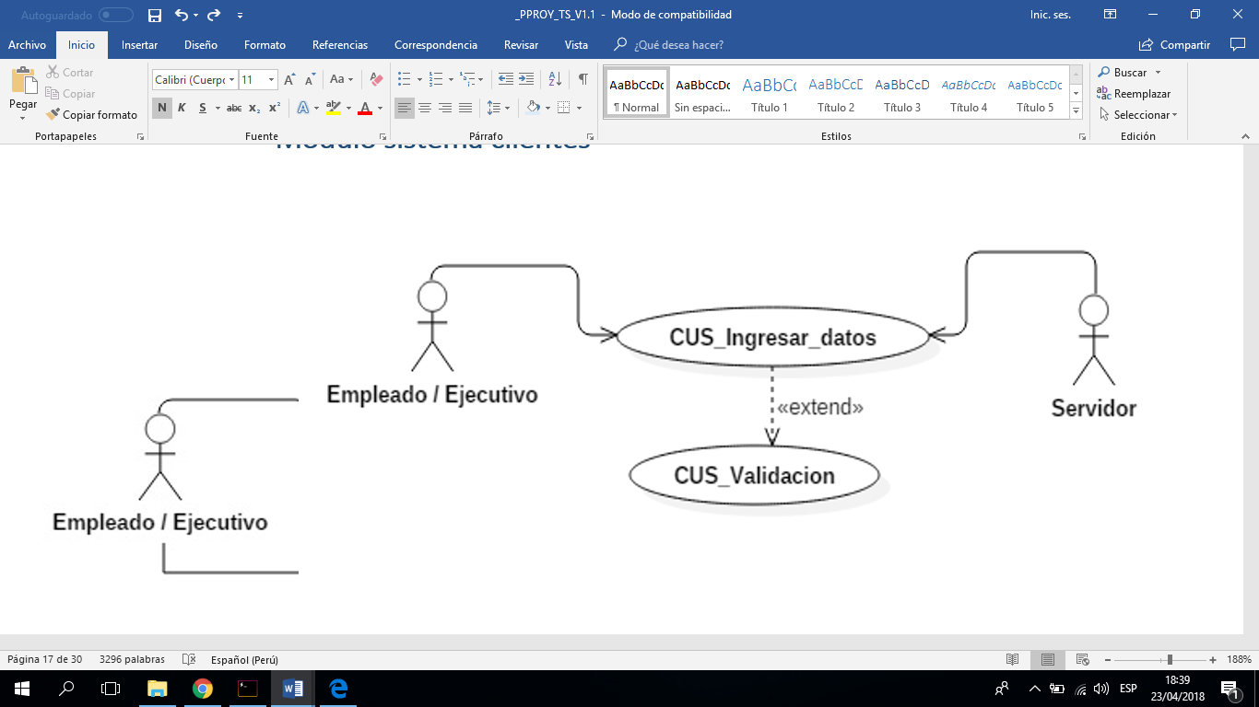

|  |  |  |
| --- | --- | --- |
| **Casos de uso** | **Actores involucrados** | **Descripción** |
|  |  |  |
|  |  |  |

1. **Mantenimiento de habitaciones**



|  |  |  |
| --- | --- | --- |
| **Casos de uso** | **Actores involucrados** | **Descripción** |
|  |  |  |
|  |  |  |

1. **Mantenimiento de garaje**



|  |  |  |
| --- | --- | --- |
| **Casos de uso** | **Actores involucrados** | **Descripción** |
|  |  |  |
|  |  |  |

* + 1. **Diagrama de secuencia**
    2. **Diagrama de estados**

Los estados por los que va a transitar las solicitudes de mantenimiento de clientes, habitaciones y garaje durante el proceso planteado en el presente proyecto serán los siguientes:

1. **Mantenimiento clientes**

Registro, el estado inicial posterior al ingreso del cliente al local, pero este aún no ha sido almacenado en el sistema.

Registrado, el estado luego de haber completado satisfactoriamente el registro de datos del cliente.

Asignación, el estado luego de llevarse a cabo el registro. En este estado se le asigna una habitación al cliente.

Conformidad, el estado posterior a la aceptación de la habitación por parte del cliente.

Pagado, el estado posterior al pago del costo de la habitación. En este, la habitación cambia de estado a “Ocupado”.

Inhabilitado, el estado al cumplimiento de las horas (o días) asignadas al cliente en un inicio.

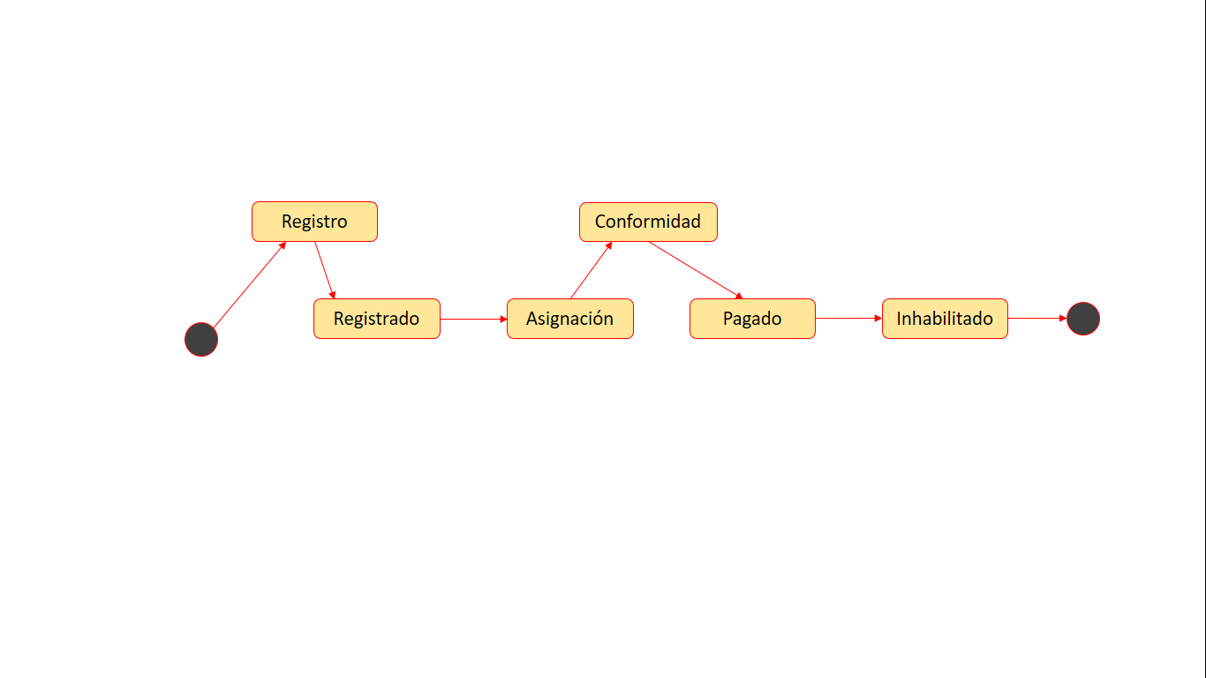

1. **Mantenimiento habitaciones**

Registro, el estado inicial posterior la aceptación de la habitación por parte del cliente.

Registrado, el estado luego de haber completado satisfactoriamente el registro de la habitación para un cliente en específico.

Pagado, el estado posterior al pago del costo de la habitación.

Actualización, el estado al que pasa la actualización en caso se desee un cambio en alguno de los datos o elementos dentro de esta.

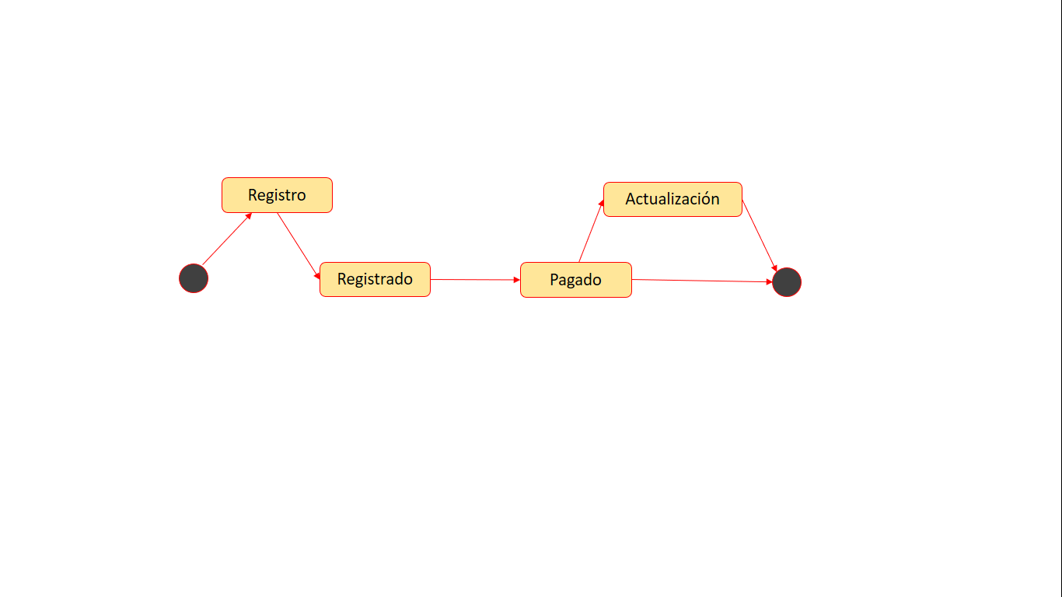

1. **Mantenimiento garaje**
   1. **Identificar y definir la arquitectura orientada al servicio (SOA) del sistema propuesto**
   * **Diagrama de paquetes de la arquitectura del sistema**

El sistema propuesto para el mantenimiento de clientes, habitaciones y garaje tendrá una arquitectura basada en capas, la cual se enfoca a la distribución de roles y responsabilidades de forma jerárquica proveyendo una forma muy efectiva de separación de responsabilidades.

El rol indica el modo y tipo de interacción con otras capas, y la responsabilidad indica la funcionalidad que está siendo desarrollada.

Este estilo arquitectónico será usado porque no sólo separa la interfaz del usuario de los datos almacenados, sino que también, provee una capa de lógica de la aplicación. La capa de aplicación provee una capa intermedia que permite que los datos almacenados en la base de datos y los componentes GUI están débilmente acoplados.

Esta separación lógica permite que una capa pueda ser modificada sin alterar el resto de las capas o introducir pequeños cambios en alguna de ellas. Por ejemplo, la capa de la aplicación podría ser modificada si hay cualquier cambio en el formato de los archivos de datos y sus atributos, sin que esto afecte la capa de interfaz. Esta capa intermedia hace posible que este sistema esconda a sus usuarios, la complejidad inherente del procesamiento de sus datos y haga posible que este sistema sea mucho más fácil de mantener y de reutilizar.

Las características de los módulos son:

* + - Tamaño pequeño.
    - Independencia modular.
    - Abstracción.
    - Encapsulamiento.

Mientras que los objetivos de la Descomposición Modular son:

* + - Descomponer los problemas complejos en problemas más sencillos.
    - Reutilizar el código.
    - Facilitar la lectura de la Aplicación.
  1. **Diseño de interfaces visuales del sistema**

## **MODULO LOGIN**

* + - **Únicamente los empleados y ejecutivos tendrán acceso al sistema**

En esta interfaz que cuenta con dos campos para rellenar, se insertaran los respectivos usuarios y contraseñas que se le han asignado a cada usuario.

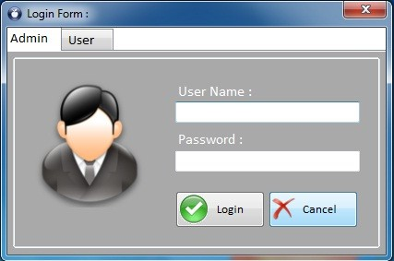

* + - **Mensaje de error al ingresar datos incorrectos**

Si es que el usuario y contraseña no se encuentra en la base de datos mandará un error y respectivamente hará una limpieza a esos campos.

* + - **Redirección a página principal al ingresar datos correctos.**

Si es que el usuario y contraseña concuerda con la base de datos, recién se accederá al sistema de mantenimiento

* + - * En caso el controlador sea Recepción, recibirá como vista el módulo clientes.

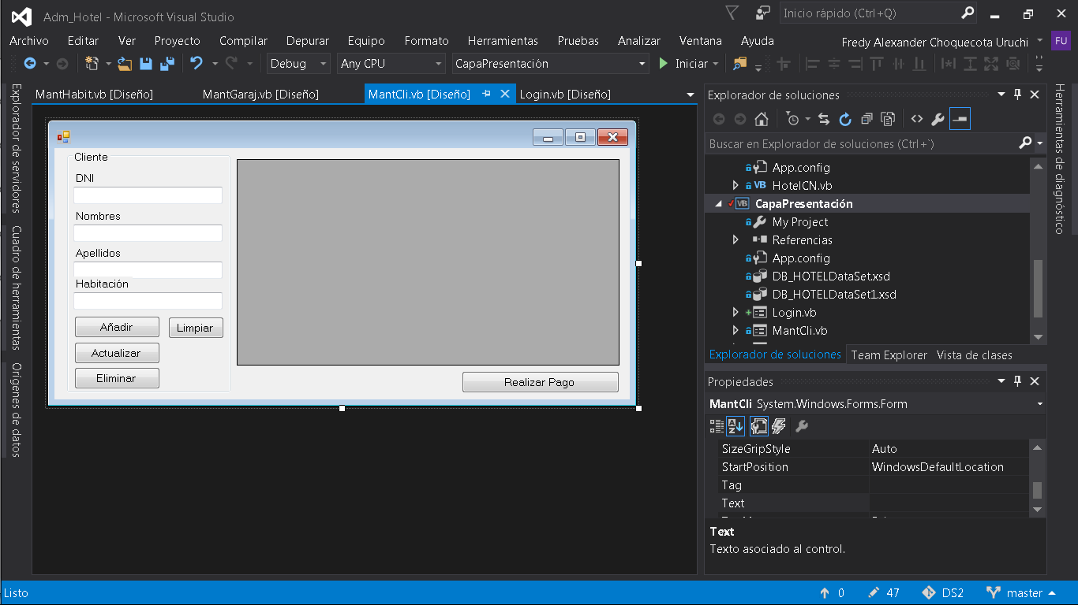

* + - * En caso sea controlador garaje, recibirá como vista el módulo garaje.

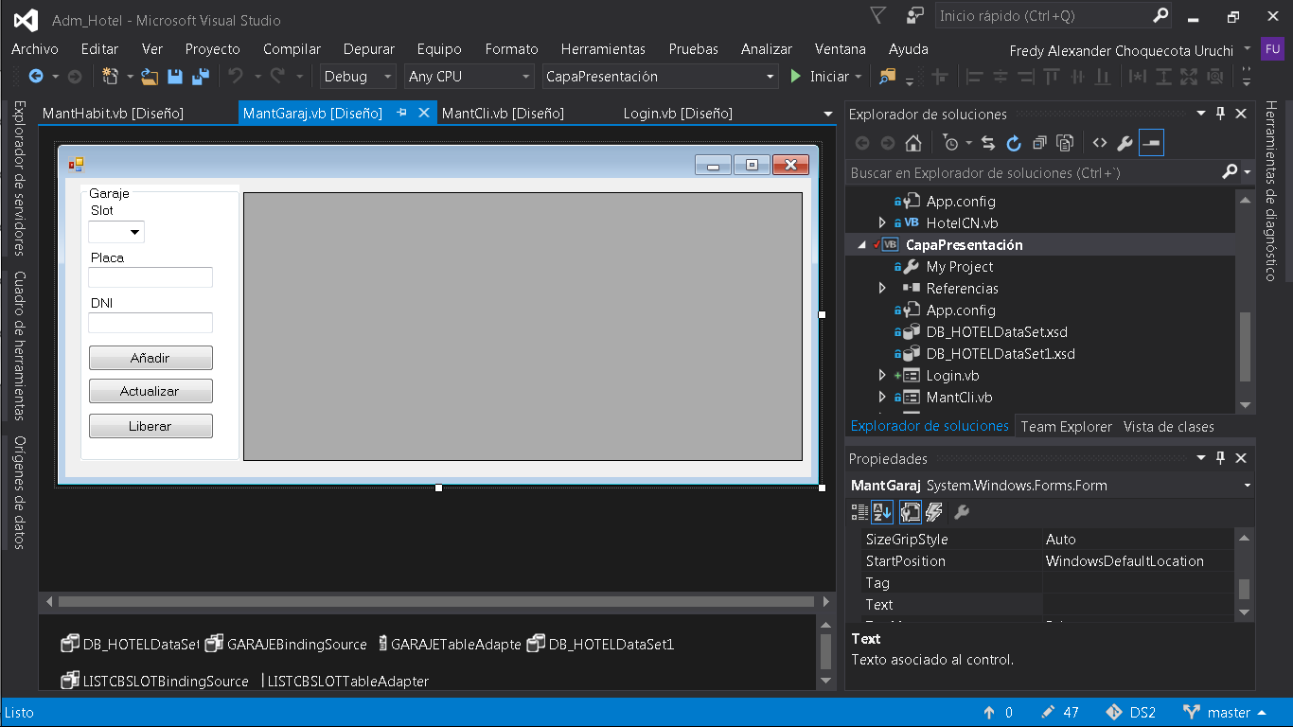

* + - * En caso sea controlador de habitaciones, recibirá como vista el módulo garaje.

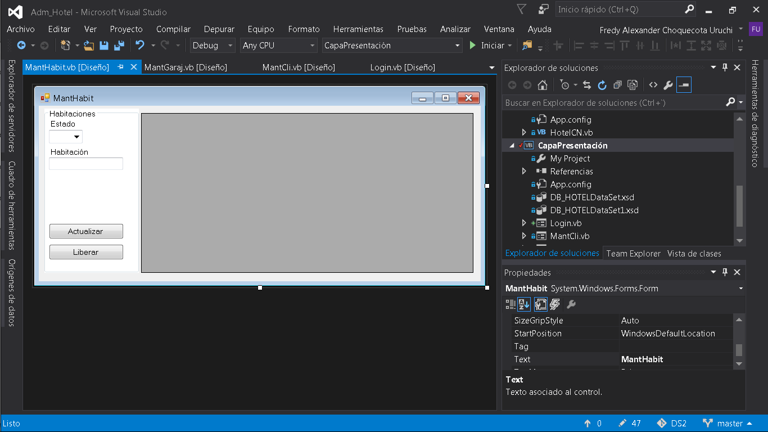

* + - * En caso el usuario sea administrador, recibirá los 3 módulos

## **SISTEMA CLIENTE**

* **Registro de cliente**

En esta interfaz se podrá realizar el registro del cliente, solo uno a la vez, rellenando todos los campos y pulsando en registrar.



* **Visualización detallada de cada cliente registrado**

De cada cliente se podrá ver sus datos, de esta manera se podrán llevar un buen control del cliente.

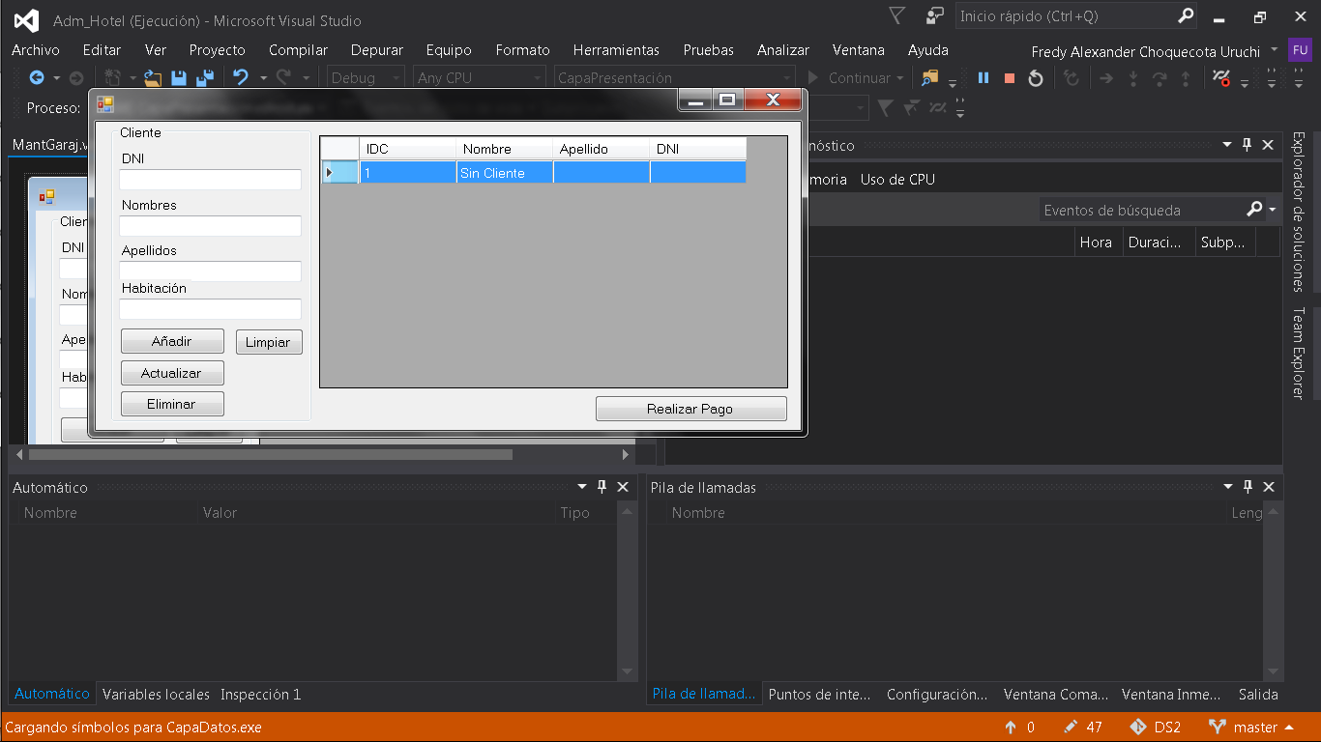

* **Visualizar clientes ya registrados y atendidos**

Se podrá visualizar la lista de todos los clientes que han sido atendidos y registrados.



* **Eliminación de cliente**

Se podrá seleccionar en la lista de clientes aquel que terminará su instancia en el hotel para así poder eliminar dicho registro.



## **SISTEMA GARAJE**

* **Registro de vehículo**

En esta interfaz se podrá realizar el registro de los vehículos que ingresen al garaje, solo uno a la vez, rellenando todos los campos y pulsando en registrar.

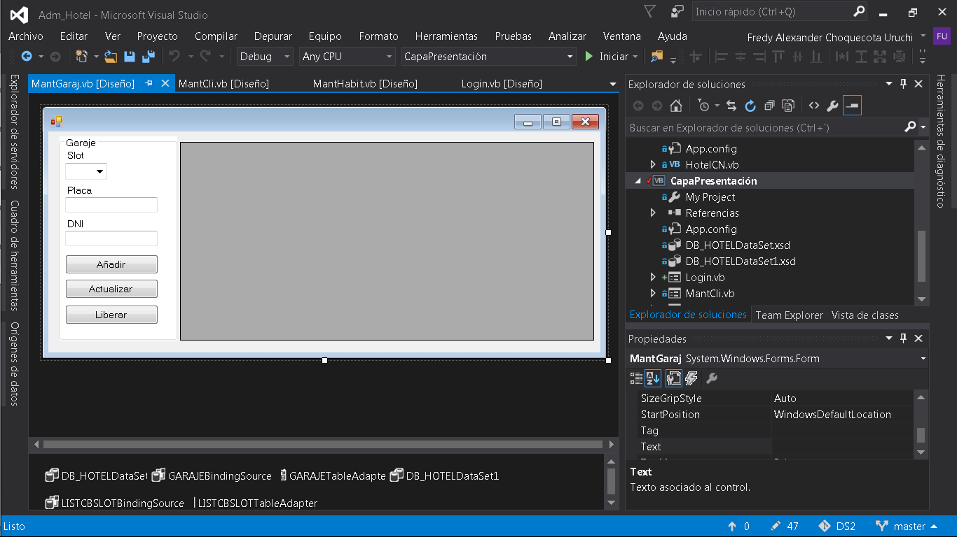

* **Actualización de vehículos registrados**

Se podrá actualizar el registro de uno a más vehículos registrados previamente en el sistema.



* **Eliminación de vehículo**

Se podrá seleccionar en la lista de vehículo aquel que dejará el garaje del hotel



## **SISTEMA HABITACIONES**

* **Actualización de habitaciones disponibles**

Se podrá listar todas las habitaciones y estas podrán ser actualizadas a medida sean ocupadas.

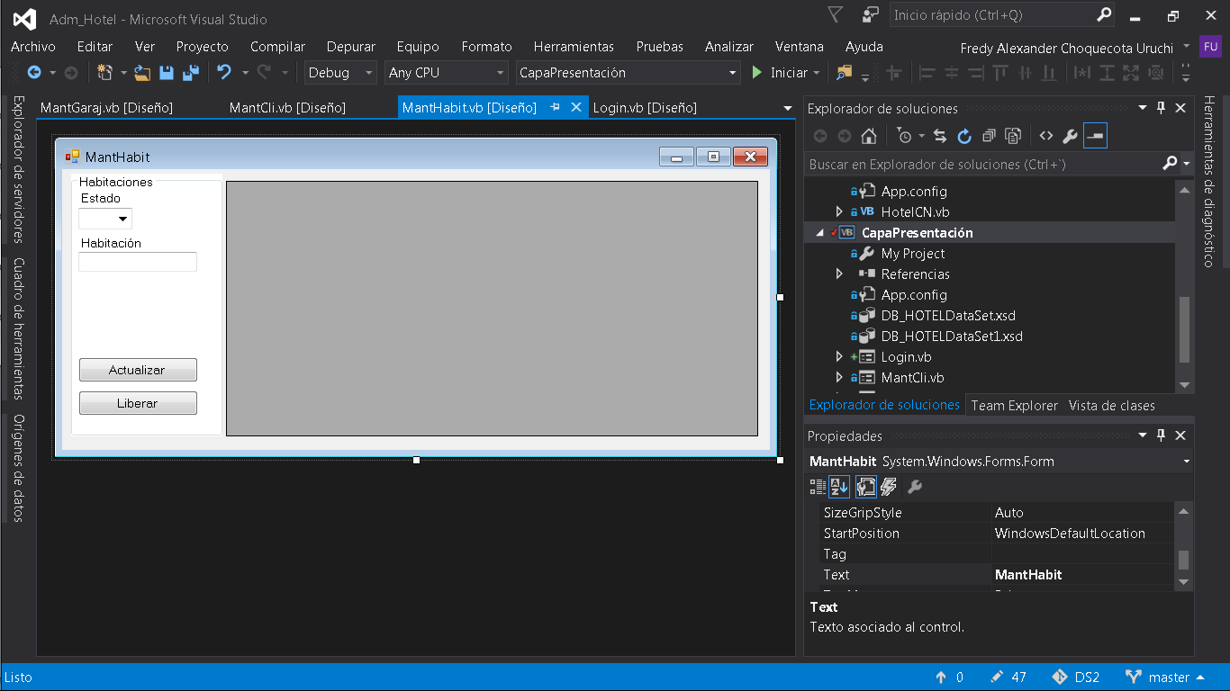

* **Liberación de habitación**

Se podrá visualizar la lista de todos los recursos disponibles del hotel



* 1. **Definición de modelo de datos físico y lógico del sistema de información propuesto**